

**BỘ GIÁO DỤC VÀ ĐÀO TẠO**

**TRƯỜNG ĐẠI HỌC SƯ PHẠM KỸ THUẬT TPHCM**

**KHOA ĐÀO TẠO CHẤT LƯỢNG CAO**

# --------------------



**ĐỒ ÁN ĐIỆN TOÁN ĐÁM MÂY**

**XÂY DỰNG TRANG VIẾT CODE ONLINE CHO JAVA, C#, PYTHON, C++**

**Giáo viên hướng dẫn: Huỳnh Xuân Phụng**

**Lớp: Dien toan dam may_ Nhom 04CLC**

**Nhóm sinh viên thực hiện: Nhóm 9**

|  |  |  |
| --- | --- | --- |
| **MSSV** | **Họ và tên** | **Mức độ đóng góp** |
| **20142498** | **Nguyễn Đình Hiếu** | **100%** |
| **20110555** | **Vũ Thanh Sang** | **100%** |
| **20100591** | **Nguyễn Văn Tú** | **100%** |

**TPHCM, tháng 12 năm 2022**

# --------------------



**ĐỒ ÁN CÔNG NGHỆ THÔNG TIN**

**THIẾT KẾ VÀ XÂY DỰNG WEBSITE CHAT ONLINE**

**Giáo viên hướng dẫn: Hoàng Văn Dũng**

**Nhóm sinh viên thực hiện: Nhóm 2**

|  |  |  |
| --- | --- | --- |
| **MSSV** | **Họ và tên** | **Mức độ đóng góp** |
| **20142498** | **Nguyễn Đình Hiếu** | **100%** |
| **20110505** | **Trần Tấn Khoa** | **100%** |
| **20161385** | **Huỳnh Bảo Toàn** | **100%** |

**TPHCM, tháng 10 năm 2022**

# --------------------



**ĐỒ ÁN CÔNG NGHỆ THÔNG TIN**

**THIẾT KẾ VÀ XÂY DỰNG WEBSITE CHAT ONLINE**

**Giáo viên hướng dẫn: Hoàng Văn Dũng**

**Nhóm sinh viên thực hiện: Nhóm 2**

|  |  |  |
| --- | --- | --- |
| **MSSV** | **Họ và tên** | **Mức độ đóng góp** |
| **20142498** | **Nguyễn Đình Hiếu** | **100%** |
| **20110505** | **Trần Tấn Khoa** | **100%** |
| **20161385** | **Huỳnh Bảo Toàn** | **100%** |

**TPHCM, tháng 10 năm 2022**

# --------------------



**ĐỒ ÁN CÔNG NGHỆ THÔNG TIN**

**THIẾT KẾ VÀ XÂY DỰNG WEBSITE CHAT ONLINE**

**Giáo viên hướng dẫn: Hoàng Văn Dũng**

**Nhóm sinh viên thực hiện: Nhóm 2**

|  |  |  |
| --- | --- | --- |
| **MSSV** | **Họ và tên** | **Mức độ đóng góp** |
| **20142498** | **Nguyễn Đình Hiếu** | **100%** |
| **20110505** | **Trần Tấn Khoa** | **100%** |
| **20161385** | **Huỳnh Bảo Toàn** | **100%** |

**TPHCM, tháng 10 năm 2022**

# --------------------



**ĐỒ ÁN CÔNG NGHỆ THÔNG TIN**

**THIẾT KẾ VÀ XÂY DỰNG WEBSITE CHAT ONLINE**

**Giáo viên hướng dẫn: Hoàng Văn Dũng**

**Nhóm sinh viên thực hiện: Nhóm 2**

|  |  |  |
| --- | --- | --- |
| **MSSV** | **Họ và tên** | **Mức độ đóng góp** |
| **20142498** | **Nguyễn Đình Hiếu** | **100%** |
| **20110505** | **Trần Tấn Khoa** | **100%** |
| **20161385** | **Huỳnh Bảo Toàn** | **100%** |

**TPHCM, tháng 10 năm 2022**

# --------------------



**ĐỒ ÁN CÔNG NGHỆ THÔNG TIN**

**THIẾT KẾ VÀ XÂY DỰNG WEBSITE CHAT ONLINE**

**Giáo viên hướng dẫn: Hoàng Văn Dũng**

**Nhóm sinh viên thực hiện: Nhóm 2**

|  |  |  |
| --- | --- | --- |
| **MSSV** | **Họ và tên** | **Mức độ đóng góp** |
| **20142498** | **Nguyễn Đình Hiếu** | **100%** |
| **20110505** | **Trần Tấn Khoa** | **100%** |
| **20161385** | **Huỳnh Bảo Toàn** | **100%** |

**TPHCM, tháng 10 năm 2022**

# --------------------



**ĐỒ ÁN CÔNG NGHỆ THÔNG TIN**

**THIẾT KẾ VÀ XÂY DỰNG WEBSITE CHAT ONLINE**

**Giáo viên hướng dẫn: Hoàng Văn Dũng**

**Nhóm sinh viên thực hiện: Nhóm 2**

|  |  |  |
| --- | --- | --- |
| **MSSV** | **Họ và tên** | **Mức độ đóng góp** |
| **20142498** | **Nguyễn Đình Hiếu** | **100%** |
| **20110505** | **Trần Tấn Khoa** | **100%** |
| **20161385** | **Huỳnh Bảo Toàn** | **100%** |

**TPHCM, tháng 10 năm 2022**

# --------------------



**ĐỒ ÁN CÔNG NGHỆ THÔNG TIN**

**THIẾT KẾ VÀ XÂY DỰNG WEBSITE CHAT ONLINE**

**Giáo viên hướng dẫn: Hoàng Văn Dũng**

**Nhóm sinh viên thực hiện: Nhóm 2**

|  |  |  |
| --- | --- | --- |
| **MSSV** | **Họ và tên** | **Mức độ đóng góp** |
| **20142498** | **Nguyễn Đình Hiếu** | **100%** |
| **20110505** | **Trần Tấn Khoa** | **100%** |
| **20161385** | **Huỳnh Bảo Toàn** | **100%** |

**TPHCM, tháng 10 năm 2022**

# --------------------



**ĐỒ ÁN ĐIỆN TOÁN ĐÁM MÂY**

**XÂY DỰNG TRANG VIẾT CODE ONLINE CHO JAVA, C#, PYTHON, C++**

**Giáo viên hướng dẫn: Huỳnh Xuân Phụng**

**Lớp: Dien toan dam may_ Nhom 04CLC**

**Nhóm sinh viên thực hiện: Nhóm 9**

|  |  |  |
| --- | --- | --- |
| **MSSV** | **Họ và tên** | **Mức độ đóng góp** |
| **20142498** | **Nguyễn Đình Hiếu** | **100%** |
| **20110555** | **Vũ Thanh Sang** | **100%** |
| **20100591** | **Nguyễn Văn Tú** | **100%** |

**TPHCM, tháng 12 năm 2022**

# --------------------



**ĐỒ ÁN CÔNG NGHỆ THÔNG TIN**

**THIẾT KẾ VÀ XÂY DỰNG WEBSITE CHAT ONLINE**

**Giáo viên hướng dẫn: Hoàng Văn Dũng**

**Nhóm sinh viên thực hiện: Nhóm 2**

|  |  |  |
| --- | --- | --- |
| **MSSV** | **Họ và tên** | **Mức độ đóng góp** |
| **20142498** | **Nguyễn Đình Hiếu** | **100%** |
| **20110505** | **Trần Tấn Khoa** | **100%** |
| **20161385** | **Huỳnh Bảo Toàn** | **100%** |

**TPHCM, tháng 10 năm 2022**

# --------------------



**ĐỒ ÁN CÔNG NGHỆ THÔNG TIN**

**THIẾT KẾ VÀ XÂY DỰNG WEBSITE CHAT ONLINE**

**Giáo viên hướng dẫn: Hoàng Văn Dũng**

**Nhóm sinh viên thực hiện: Nhóm 2**

|  |  |  |
| --- | --- | --- |
| **MSSV** | **Họ và tên** | **Mức độ đóng góp** |
| **20142498** | **Nguyễn Đình Hiếu** | **100%** |
| **20110505** | **Trần Tấn Khoa** | **100%** |
| **20161385** | **Huỳnh Bảo Toàn** | **100%** |

**TPHCM, tháng 10 năm 2022**

# --------------------



**ĐỒ ÁN CÔNG NGHỆ THÔNG TIN**

**THIẾT KẾ VÀ XÂY DỰNG WEBSITE CHAT ONLINE**

**Giáo viên hướng dẫn: Hoàng Văn Dũng**

**Nhóm sinh viên thực hiện: Nhóm 2**

|  |  |  |
| --- | --- | --- |
| **MSSV** | **Họ và tên** | **Mức độ đóng góp** |
| **20142498** | **Nguyễn Đình Hiếu** | **100%** |
| **20110505** | **Trần Tấn Khoa** | **100%** |
| **20161385** | **Huỳnh Bảo Toàn** | **100%** |

**TPHCM, tháng 10 năm 2022**

# --------------------



**ĐỒ ÁN CÔNG NGHỆ THÔNG TIN**

**THIẾT KẾ VÀ XÂY DỰNG WEBSITE CHAT ONLINE**

**Giáo viên hướng dẫn: Hoàng Văn Dũng**

**Nhóm sinh viên thực hiện: Nhóm 2**

|  |  |  |
| --- | --- | --- |
| **MSSV** | **Họ và tên** | **Mức độ đóng góp** |
| **20142498** | **Nguyễn Đình Hiếu** | **100%** |
| **20110505** | **Trần Tấn Khoa** | **100%** |
| **20161385** | **Huỳnh Bảo Toàn** | **100%** |

**TPHCM, tháng 10 năm 2022**

# --------------------



**ĐỒ ÁN CÔNG NGHỆ THÔNG TIN**

**THIẾT KẾ VÀ XÂY DỰNG WEBSITE CHAT ONLINE**

**Giáo viên hướng dẫn: Hoàng Văn Dũng**

**Nhóm sinh viên thực hiện: Nhóm 2**

|  |  |  |
| --- | --- | --- |
| **MSSV** | **Họ và tên** | **Mức độ đóng góp** |
| **20142498** | **Nguyễn Đình Hiếu** | **100%** |
| **20110505** | **Trần Tấn Khoa** | **100%** |
| **20161385** | **Huỳnh Bảo Toàn** | **100%** |

**TPHCM, tháng 10 năm 2022**

# --------------------



**ĐỒ ÁN CÔNG NGHỆ THÔNG TIN**

**THIẾT KẾ VÀ XÂY DỰNG WEBSITE CHAT ONLINE**

**Giáo viên hướng dẫn: Hoàng Văn Dũng**

**Nhóm sinh viên thực hiện: Nhóm 2**

|  |  |  |
| --- | --- | --- |
| **MSSV** | **Họ và tên** | **Mức độ đóng góp** |
| **20142498** | **Nguyễn Đình Hiếu** | **100%** |
| **20110505** | **Trần Tấn Khoa** | **100%** |
| **20161385** | **Huỳnh Bảo Toàn** | **100%** |

**TPHCM, tháng 10 năm 2022**

# --------------------



**ĐỒ ÁN CÔNG NGHỆ THÔNG TIN**

**THIẾT KẾ VÀ XÂY DỰNG WEBSITE CHAT ONLINE**

**Giáo viên hướng dẫn: Hoàng Văn Dũng**

**Nhóm sinh viên thực hiện: Nhóm 2**

|  |  |  |
| --- | --- | --- |
| **MSSV** | **Họ và tên** | **Mức độ đóng góp** |
| **20142498** | **Nguyễn Đình Hiếu** | **100%** |
| **20110505** | **Trần Tấn Khoa** | **100%** |
| **20161385** | **Huỳnh Bảo Toàn** | **100%** |

**TPHCM, tháng 10 năm 2022**

**LỜI CẢM ƠN**

Để hoàn thành tốt đề tài và bài báo cáo này, chúng em xin gửi lời cảm ơn chân thành đến giảng viên, thầy Huỳnh Xuân Phụng, người đã trực tiếp hỗ trợ chúng em trong suốt quá trình làm đề tài. Chúng em cảm thầy đã đưa ra những lời khuyên từ kinh nghiệm thực tiễn của mình để định hướng cho chúng em đi đúng với yêu cầu của đề tài đã chọn, luôn giải đáp thắc mắc và đưa ra những góp ý, chỉnh sửa kịp thời giúp chúng em khắc phục nhược điểm và hoàn thành tốt cũng như đúng thời hạn đã đề ra.

Chúng em cũng xin gửi lời cảm ơn chân thành các quý thầy cô trong khoa Đào tạo Chất Lượng Cao nói chung và ngành Công Nghệ Thông Tin nói riêng đã tận tình truyền đạt những kiến thức cần thiết giúp chúng em có nền tảng để làm nên đề tài này, đã tạo điều kiện để chúng em có thể tìm hiểu và thực hiện tốt đề tài. Cùng với đó, chúng em xin được gửi cảm ơn đến các bạn cùng khóa đã cung cấp nhiều thông tin và kiến thức hữu ích giúp chúng em có thể hoàn thiện hơn đề tài của mình.

Đề tài và bài báo cáo được chúng em thực hiện trong khoảng thời gian ngắn, với những kiến thức còn hạn chế cùng nhiều hạn chế khác về mặt kĩ thuật và kinh nghiệm trong việc thực hiện một dự án web. Do đó, trong quá trình làm nên đề tài có những thiếu sót là điều không thể tránh khỏi nên chúng em rất mong nhận được những ý kiến đóng góp quý báu của các quý thầy cô để kiến thức của chúng em được hoàn thiện hơn và chúng em có thể làm tốt hơn nữa trong những lần sau. Chúng em xin chân thành cảm ơn.

Cuối lời, chúng em kính chúc quý thầy, quý cô luôn dồi dào sức khỏe và thành công hơn nữa trong sự nghiệp trồng người. Một lần nữa chúng em xin chân thành cảm ơn.

**MỤC LỤC**

CHƯƠNG 1. MỞ ĐẦU 4

1.1. Phát biểu về bài toán: 4

1.2. Mục đích, yêu cầu thực hiện: 4

1.3. Đối tượng và phạm vi nghiên cứu: 5

1.3.1. Đối tượng nghiên cứu: 5

1.3.2. Phạm vi nghiên cứu: 5

1.4. Giao diện dự kiến: 5

1.5. Công cụ và môi trường: 5

CHƯƠNG 2. PHÂN CÔNG CÔNG VIỆC 6

Bảng 1: Bảng phân công nhiệm vụ 6

CHƯƠNG 3. PHÂN TÍCH, THIẾT KẾ GIẢI PHÁP 7

3.1. Khái quát về điện toán đám mây: 7

3.1.1. Điện toán đám mây là gì? 7

3.1.2. Ai sử dụng điện toán đám mây? 7

3.1.3. Lợi ích của điện toán đám mây 7

3.2. ReactJs: 8

3.3. NodeJs: 9

3.4. EC2: 10

3.5. Docker: 11

3.6. DynamoDB: 12

CHƯƠNG 4. PHÂN TÍCH TRANG WEB VÀ CÁC DỊCH VỤ ĐIỆN TOÁN ĐÁM MÂY 13

4.1. Phân tích trang web: 13

4.1.1. Trang home: 13

4.1.2. Trang đăng nhập, đăng ký: 13

4.1.3. Trang code: 14

4.1.4. Trang luyện tập: 16

4.2. Xây dựng ứng dụng: 18

4.2.1. Tạo VPC: 18

4.2.2. Tạo Security groups: 20

4.2.3. Tạo EC2: 22

4.2.4. Tạo ra DynamoDB: 28

CHƯƠNG 5. KẾT LUẬN 31

5.1. Kết quả đạt được: 31

5.2. Định hướng phát triển: 31

5.3. Ưu điểm, hạn chế: 31

5.3.1. Ưu điểm: 31

5.3.2. Hạn chế: 32

TÀI LIỆU THAM KHẢO 33

**CHƯƠNG 1. MỞ ĐẦU**

## Phát biểu về bài toán:

## Trong thời đại ngày nay, công nghệ thông tin ngày càng phát triển, số lượng sinh viên theo ngành này ngày càng nhiều. Hiện nay có nhiều trình biên dịch hỗ trợ cho việc code của sinh viên, tuy nhiên muốn code được nhiều ngôn ngữ phải có nhiều trình biên dịch khác nhau. Hiểu được sự khó khăn đó nhóm đã xây dựng nên một trang web hỗ trợ cho việc code online cho các ngôn ngữ như java, c#, python, c++. Điều này mang lại sự thuận tiện cho người sử dụng, chỉ cần truy cập vào trang web lựa chọn ngôn ngữ và code. Kết hợp cùng với các kiến thức và các dịch vụ mà môn điện toán đám mây đã trang bị. Nhóm đã quyết định chọn chủ đề “Xây dựng trang web viết code online cho java, c#, c++, python” có sử dụng dịch vụ của aws.

## Mục đích, yêu cầu thực hiện:

Đề tài **Xây dựng trang web viết code online cho java, c#, c++, python** đặt ra các vấn đề trọng tâm về mục tiêu mà sinh viên nghiên cứu cần thực hiện được bao gồm:

Vấn đề đầu tiên được đưa ra về yếu tố lý thuyết, sinh viên áp dựng những kiến thức, nghiên cứu hiểu được tổng quan và khả năng ứng dụng vào trong bài làm. Song song với việc áp dụng công nghệ được lựa chọn để sử dụng, nhóm sinh viên cầm tìm hiểu thêm về cách xây dựng giao diện đẹp, thân thiện với người dùng. Xây dựng trang web viết code online cho java, c#, python, c++, xây dựng trang luyện tập và sử dụng docker để compiler code từ trình duyệt

Vấn đề thứ hai là nâng cao khả năng làm việc nhóm, tìm hiểu và thảo luận về đề tài, các vấn đề đưa ra từ dó tìm ra câu trả lời. Xây dựng thái tích cực trong việc học, làm đồ án.

## Đối tượng và phạm vi nghiên cứu:

### Đối tượng nghiên cứu:

Xây dựng trang web bằng ReacJS và redux cho fontend và sử dụng nodejs kết hợp dynamoDB cho phần backend.

### Phạm vi nghiên cứu:

Xây dựng trang web viết code online cho java, c#, c++, python

* 1. **Giao diện dự kiến:**

Để thích hợp với một trang web như vậy thì nhóm dự kiến sẽ xây dựng các trang bao gồm trang chủ là nơi giới thiệu thông tin website, trang login để đăng nhập, trang đăng ký để tạo tài khoản, trang compile để thực hiện compile code theo ngôn ngữ được chọn và trang để luyện tập code.

* 1. **Công cụ và môi trường:**

- IDE: Visual Studio Code.

- Ngôn ngữ: ReactJs, Redux cho font-end và NodeJs, DynamoDB cho backend.

# CHƯƠNG 2. PHÂN CÔNG CÔNG VIỆC

|  |  |  |  |
| --- | --- | --- | --- |
| **STT** | **Danh sách thành viên** | **Công việc thực hiện được** | **Tỉ lệ hoàn thành** |
| 1 | Nguyễn Đình Hiếu | Xây dựng giao diện, viết báo cáo, xây dựng các chức năng trang home, đăng ký, trang compile code, trang luyện tập. | 100% |
| 2 | Vũ Thanh Sang | Làm việc với backend, kết nối dyanmoDB, viết báo cáo. | 100% |
| 3 | Nguyễn Văn Tú | Xây dựng giao diện, xây dựng các chức năng trang đăng nhập, đăng ký, xây dựng file docker, viết báo cáo. | 100% |

Bảng 1: Bảng phân công nhiệm vụ

# 

# CHƯƠNG 3. PHÂN TÍCH, THIẾT KẾ GIẢI PHÁP

**3.1. Khái quát về điện toán đám mây:**

### 3.1.1. Điện toán đám mây là gì?

Điện toán đám mây là việc phân phối các tài nguyên công nghệ thông tin (CNTT) theo nhu cầu qua Internet với chính sách thanh toán theo mức sử dụng. Thay vì mua, sở hữu và bảo trì các trung tâm dữ liệu và máy chủ vật lý, bạn có thể tiếp cận các dịch vụ công nghệ, như năng lượng điện toán, lưu trữ và cơ sở dữ liệu, khi cần thiết, từ nhà cung cấp dịch vụ đám mây như Amazon Web Services (AWS).

### 3.1.2. Ai sử dụng điện toán đám mây?

Các tổ chức thuộc mọi loại hình, quy mô và ngành hoạt động đang dùng dịch vụ đám mây cho nhiều trường hợp sử dụng, như sao lưu dữ liệu, khôi phục sau thảm họa, email, máy tính để bàn ảo, phát triển và kiểm thử phần mềm, phân tích dữ liệu lớn và ứng dụng web tương tác với khách hàng. Ví dụ: các công ty chăm sóc sức khỏe đang sử dụng dịch vụ đám mây để phát triển các phương pháp điều trị phù hợp hơn cho bệnh nhân. Các công ty dịch vụ tài chính đang sử dụng dịch vụ đám mây để tăng cường phát hiện và ngăn chặn gian lận theo thời gian thực. Và các nhà sản xuất trò chơi điện tử đang sử dụng dịch vụ đám mây để cung cấp các trò chơi trực tuyến cho hàng triệu người chơi trên toàn thế giới.

### 3.1.3. Lợi ích của điện toán đám mây

Nhanh chóng: Đám mây cho phép bạn dễ dàng tiếp cận nhiều công nghệ để bạn có thể đổi mới nhanh hơn và phát triển gần như mọi thứ mà bạn có thể tưởng tượng. Bạn có thể nhanh chóng thu thập tài nguyên khi cần từ các dịch vụ cơ sở hạ tầng, như điện toán, lưu trữ, và cơ sở dữ liệu, đến Internet of Things, machine learning, kho dữ liệu và phân tích, v.v.

Bạn có thể triển khai các dịch vụ công nghệ một cách nhanh chóng và tiến hành từ khâu ý tưởng đến khâu hoàn thiện nhanh hơn một vài cấp bậc cường độ so với trước đây. Điều này cho phép bạn tự do thử nghiệm, kiểm thử những ý tưởng mới để phân biệt trải nghiệm của khách hàng và chuyển đổi doanh nghiệp của bạn.

Quy mô linh hoạt: Với điện toán đám mây, bạn không phải cung cấp tài nguyên quá mức để xử lý các hoạt động kinh doanh ở mức cao nhất trong tương lai. Thay vào đó, bạn cung cấp lượng tài nguyên mà bạn thực sự cần. Bạn có thể tăng hoặc giảm quy mô của các tài nguyên này ngay lập tức để tăng và giảm dung lượng khi nhu cầu kinh doanh của bạn thay đổi.

Tiết kiệm chi phí: Nền tảng đám mây cho phép bạn thay thế các khoản chi phí cố định (như trung tâm dữ liệu và máy chủ vật lý) bằng các khoản chi phí biến đổi, đồng thời chỉ phải trả tiền cho tài nguyên CNTT mà bạn sử dụng. Bên cạnh đó, chi phí biến đổi cũng sẽ thấp hơn nhiều so với chi phí bạn tự trang trải do tính kinh tế theo quy mô.

Triển khai trên toàn cầu chỉ trong vài phút: Với đám mây, bạn có thể mở rộng sang các khu vực địa lý mới và triển khai trên toàn cầu trong vài phút. Ví dụ: AWS có cơ sở hạ tầng trên toàn thế giới, vì vậy, bạn có thể triển khai ứng dụng của mình ở nhiều địa điểm thực tế chỉ bằng vài cú nhấp chuột. Đặt các ứng dụng gần hơn với người dùng cuối giúp giảm độ trễ và cải thiện trải nghiệm của họ.

**3.2. ReactJs:**

ReactJs là một opensource được phát triển bởi Facebook, ra mắt vào năm 2013, bản thân nó là một thư viện Javascript được dùng để để xây dựng các tương tác với các thành phần trên website. Một trong những điểm nổi bật nhất của ReactJS đó là việc render dữ liệu không chỉ thực hiện được trên tầng Server mà còn ở dưới Client nữa.

Ngoài việc hỗ trợ xây dựng giao diện nhanh, hạn chế lỗi trong quá trình code, cải thiện hiệu website thì chúng cũng đem lại những ưu, nhược điểm khác nhau cho người sử dụng. Sau đây ta tìm hiểu về một vài ưu nhược của chúng.

* Ưu điểm:

+ Hỗ trợ chúng ta rất nhiều trong việc chia cấu trúc file để có thể code dễ dàng hơn. Cung cấp rất nhiều loại hook thay thế cho JavaScript một cách tiện lợi nhanh chóng.

+ Phù hợp với đa dạng thể loại website: ReactJS khiến cho việc khởi tạo website dễ dàng hơn bởi vì ta không cần phải code nhiều như khi tạo trang web thuần chỉ dùng JavaScript, HTML.

+Tái sử dụng các Component: nếu xây dựng một component tốt, ta có thể sử dụng lại chúng vào nhiều trang web hoặc layout khác nhau thay cho việc làm lại từ đầu.

+ Ngoài ra con được sử dụng cho cả Mobile application.

+ Debug nhanh chóng và dễ dàng: Facebook đã phát hành 1 Chrome extension hỗ trợ việc debug khi gặp lỗi.Phần nào giúp ta tăng hiệu xuất khi xây dựng trang web.

* Nhược điểm:

+ Tích hợp Reactjs vào các framework MVC truyền thống nên yêu cầu phải cấu hình lại toàn bộ file.

+ React khá nặng so với một vài framework khác (Khoảng 35kb so với 39kb của Angular).

+ Khó tiếp cận cho người mới học Web.

**3.3. NodeJs:**

NodeJS là một môi trường runtime chạy JavaScript đa nền tảng và có mã nguồn mở, được sử dụng để chạy các ứng dụng web bên ngoài trình duyệt của client. Nền tảng này được phát triển bởi Ryan Dahl vào năm 2009, được xem là một giải pháp hoàn hảo cho các ứng dụng sử dụng nhiều dữ liệu nhờ vào mô hình hướng sự kiện (event-driven) không đồng bộ.

* Ưu điểm:

+ IO hướng sự kiện không đồng bộ, cho phép xử lý nhiều yêu cầu đồng thời.

+ Sử dụng JavaScript – một ngôn ngữ lập trình dễ học.

+ Chia sẻ cùng code ở cả phía client và server.

+ NPM(Node Package Manager) và module Node đang ngày càng phát triển mạnh mẽ.

+ Cộng đồng hỗ trợ tích cực.

+ Cho phép stream các file có kích thước lớn.

* Nhược điểm:

+ Không có khả năng mở rộng, vì vậy không thể tận dụng lợi thế mô hình đa lõi trong các phần cứng cấp server hiện nay.

+ Khó thao tác với cơ sử dữ liệu quan hệ.

+ Mỗi callback sẽ đi kèm với rất nhiều callback lồng nhau khác.

+ Cần có kiến thức tốt về JavaScript.

+ Không phù hợp với các tác vụ đòi hỏi nhiều CPU.

**3.4. EC2:**

Amazon Elastic Compute Cloud (Amazon EC2) là một cơ sở hạ tầng điện toán đám mây được cung cấp bởi Amazon Web Services (AWS) giúp cung cấp tài nguyên máy tính ảo hoá theo yêu cầu. Amazon EC2 cung cấp các ứng dụng máy tính ảo hoá có thể mở rộng về khả năng xử lý cùng các thành phần phần cứng ảo như bộ nhớ máy tính (ram), vi xử lý, linh hoạt trong việc lựa chọn các phân vùng lưu trữ dữ liệu ở các nền tảng khác nhau và sự an toàn trong quản lý dịch vụ bởi kiến trúc ảo hoá đám mây mạnh mẽ của AWS.

Những trường hợp sử dụng chẳng hạn như chạy các ứng dụng hoạt động trên đám mây và tại doanh nghiệp, thay đổi quy mô cho các ứng dụng HPC, phát triển các nền tảng Apple, đào tạo và triển khai các ứng dụng ML.

**3.5. Docker:**

Docker là nền tảng phần mềm cho phép bạn dựng, kiểm thử và triển khai ứng dụng một cách nhanh chóng. Docker đóng gói phần mềm vào các đơn vị tiêu chuẩn hóa được gọi là container có mọi thứ mà phần mềm cần để chạy, trong đó có thư viện, công cụ hệ thống, mã và thời gian chạy. Bằng cách sử dụng Docker, bạn có thể nhanh chóng triển khai và thay đổi quy mô ứng dụng vào bất kỳ môi trường nào và biết chắc rằng mã của bạn sẽ chạy được. Việc chạy Docker trên AWS đem đến cho các nhà phát triển và quản trị viên một phương thức dựng, vận chuyển và chạy ứng dụng phân phối ở quy mô bất kỳ có chi phí thấp và độ tin cậy cao.

Docker hoạt động bằng cách cung cấp phương thức tiêu chuẩn để chạy mã của bạn. Docker là hệ điều hành dành cho container. Cũng tương tự như cách máy ảo ảo hóa (loại bỏ nhu cầu quản lý trực tiếp) phần cứng máy chủ, các container sẽ ảo hóa hệ điều hành của máy chủ. Docker được cài đặt trên từng máy chủ và cung cấp các lệnh đơn giản mà bạn có thể sử dụng để dựng, khởi động hoặc dừng container.

Việc sử dụng Docker cho phép bạn vận chuyển mã nhanh hơn, tiêu chuẩn hóa hoạt động của ứng dụng, di chuyển mã một cách trơn tru và tiết kiệm tiền bằng cách cải thiện khả năng tận dụng tài nguyên. Với Docker, bạn sẽ được nhận một đối tượng duy nhất có khả năng chạy ổn định ở bất kỳ đâu. Cú pháp đơn giản và không phức tạp của Docker sẽ cho bạn quyền kiểm soát hoàn toàn. Việc đưa vào áp dụng rộng rãi nền tảng này đã tạo ra một hệ sinh thái bền vững các công cụ và ứng dụng có thể sử dụng ngay đã sẵn sàng sử dụng với Docker.

**3.6. DynamoDB:**

DynamoDB là môt dịch vụ quản lý NoSQL có khả năng đáp ứng hiệu suất cao và nhanh kèm theo khả năng mở rộng. Nếu bạn là một nhà phát triển, bạn có thể sử dụng DynamoDB để tạo ra một bảng có khả năng lưu trữ và truy xuất bất kỳ số lượng dữ liệu, mà vẫn có thể phục vụ cho bất kỳ mức độ request traffic.DynamoDB tự động phân tán dữ liệu và traffic của một bảng ra một số lượng server vừa đủ để có thể xử lý request capacity đặt ra bơi khách hàng và lượng dữ liệu lưu trữ, và đồng thời đảm bảo hiệu suất nhanh và đồng nhất. Tất cả dự liệu được lưu trữ trên SSD và tự động được sao chép ra các vùng sẵn sằng (Availability Zones) trong một khu vực (Region) để cung cấp độ sẵn sàng cao và độ bền của dữ liệu (high availablity and data durability).

# CHƯƠNG 4. PHÂN TÍCH TRANG WEB VÀ CÁC DỊCH VỤ ĐIỆN TOÁN ĐÁM MÂY

* 1. **Phân tích trang web:**
     1. **Trang home:**

Mở đầu khi bắt đầu vào trang web sẽ là trang home, tại trang này sẽ hiển thị một vài thông tin giới thiệu sơ bộ về trang web. Phần header bao gồm menu dẫn người dùng đến trang home, trang compiler, trang practice và login. Phần content giới thiệu sơ về ngôn ngữ và một button dẫn người dùng đến trang compiler.

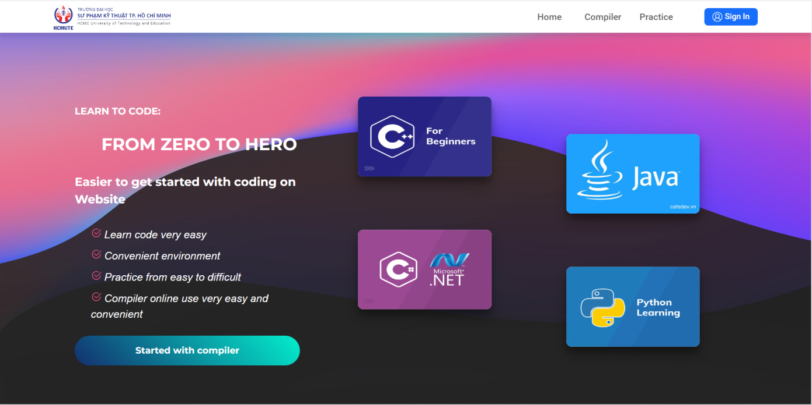

*Hình 1: Trang home*

* + 1. **Trang đăng nhập, đăng ký:**

Khi nhấn vào nút sign in ở phần header sẽ dẫn người dùng đến trang đăng nhập. Tại đây nhập email và password để login vào trong trang web. Nếu chưa có tài khoản thì người dùng có thể đăng ký tài khoản.



*Hình 2: Trang login*

Khi nhấn vào đăng ký sẽ đưa người dùng đến trang đăng ký, tại đây người dùng phải nhập firstname, lastname, email, password và confirm password. Sau khi nhấn nút đăng ký, nếu đăng ký thành công lập tức đưa người dùng tới trang đăng nhập.

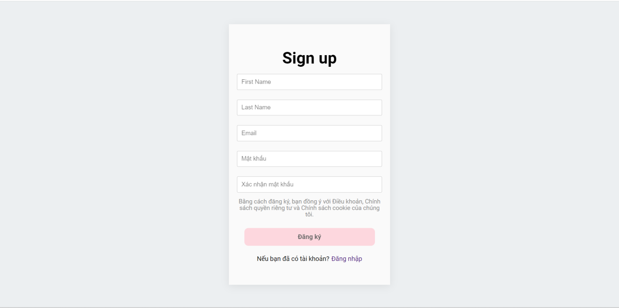

*Hình 3: Trang register*

* + 1. **Trang code:**

Khi bắt đầu vào trang code sẽ hiển thị lên giao diện như hình bên dưới. Phía bên góc trên bên phải màn hình là một combobox cho phép ta lựa chọn ngôn ngữ java, c++, c#, python. Giao diện chia làm ba phần chính. Phần đầu tiên là phần dành cho việc code ngôn ngữ, tại đây đối với mỗi ngôn ngữ nhóm đã format sẵn cấu trúc code chẳng hạn như đối với ngôn ngữ c++ thì format code như hình và tương ứng với từng ngôn ngữ đều có. Phần thứ hai là dữ liệu đầu vào, đối với những đoạn code không cần nhập đầu vào thì không cần nhập vào ô. Phần thứ ba, sau khi code xong chương trình và nhập dữ liệu đầu vào (nếu có) nhấn vào nút run một bên lựa chọn ngôn ngữ thì sẽ thực hiện compile code, lúc này sẽ hiển thị lên kết quả compile được ở phần output và lỗi ở phần problem.

Ví nhập lựa chọn ngôn ngữ c++ như hình và nhấn thực hiện đoạn code in ra màn hình dòng chữ “hello world” nhấn vào run thì lập tức dòng chữ “hello world” hiển thị ra ở phần output.

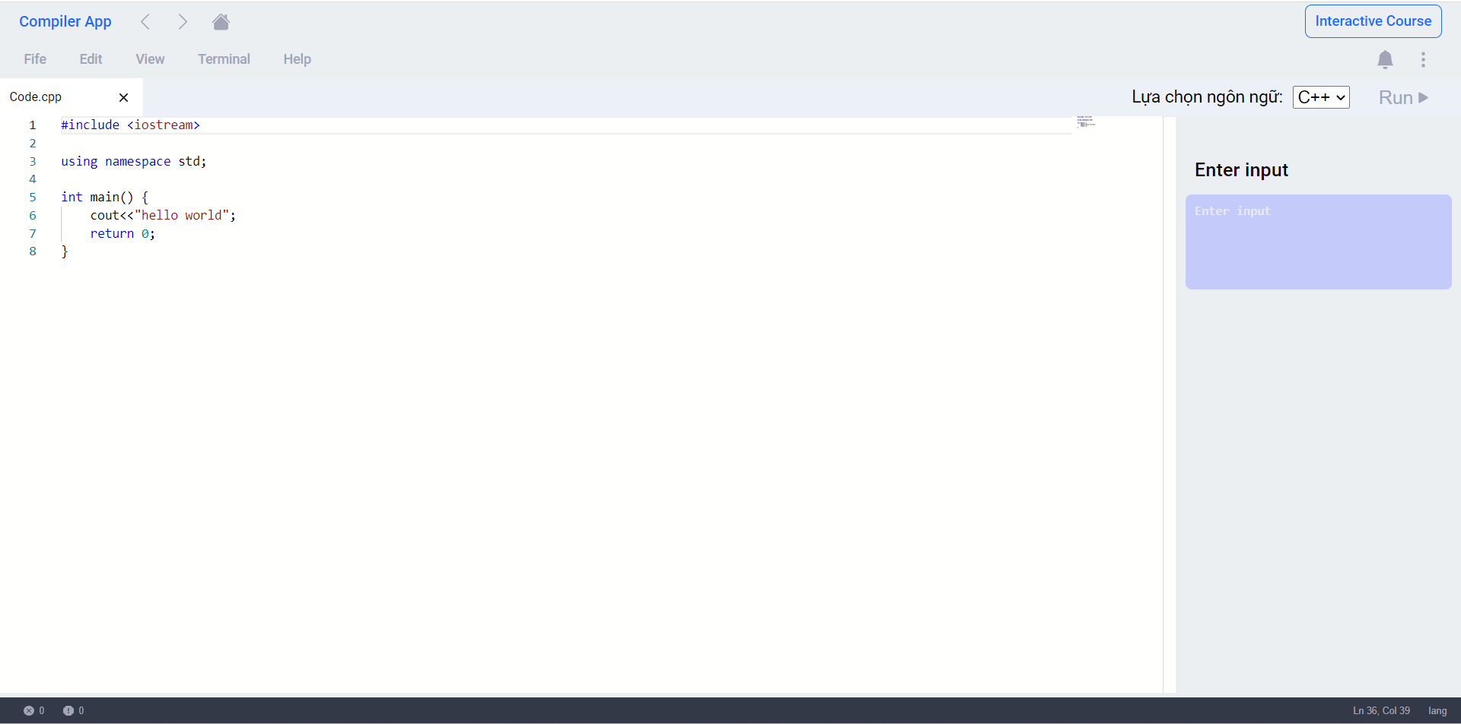

*Hình 4: Trang compile code*

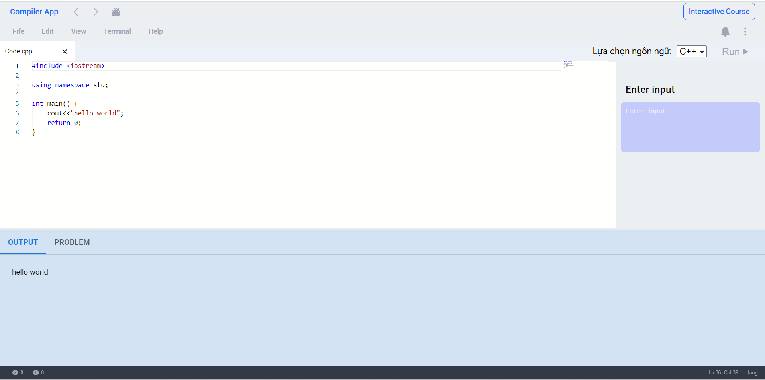

*Hình 5 : Trang show kết quả compile*

* + 1. **Trang luyện tập:**

Sau khi đã đăng nhập vào trang web thì sẽ hiển thị lên danh sách bài tập mà người dùng có thể luyện tập. Nếu chưa đăng nhập thì sẽ hiển thị lên thông báo yêu cầu người dùng đăng nhập. Trang này hiển thị lên tiêu đề của bài, độ khó của bài và trạng thái làm bài, nếu người dùng đã giải thành công thì trạng thái là “yes” ngược lại là “no”.

Khi nhấn vào title bài muốn làm thì sẽ dẫn người dùng đến trang solution là trang cho phép người dùng giải bài tập lựa chọn.

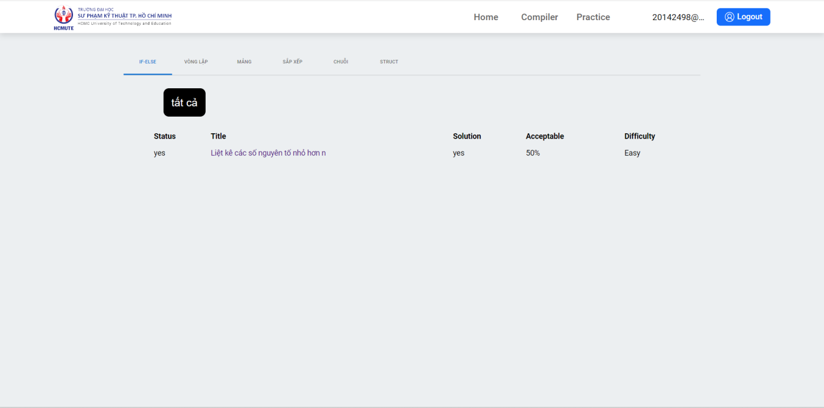

*Hình 6: Trang luyện tập*

Trong trang này sẽ có hai phần, phần bên trái sẽ là đề bài. Đề sẽ hiển thị lên đề bài các yêu cầu, ràng buộc về dữ liệu đầu vào, các ví dụ về input output để người dùng dễ hiểu và thực hiện đúng yêu cầu. Phần bên phải tương tự như trang compile cũng cho phép người dùng lựa chọn ngôn ngữ, có format code sẵn, nút run khi run thì từng testcase sẽ hiển thị lên là hoàn thành hay không.

Ví dụ với đề bài như hình bên dưới, khi nhập code và run thì trả lại kết quả của từng testcase, đối với testcase đầu tiên thì báo “no pass” và test case thứ 2 cũng báo “no pass”.

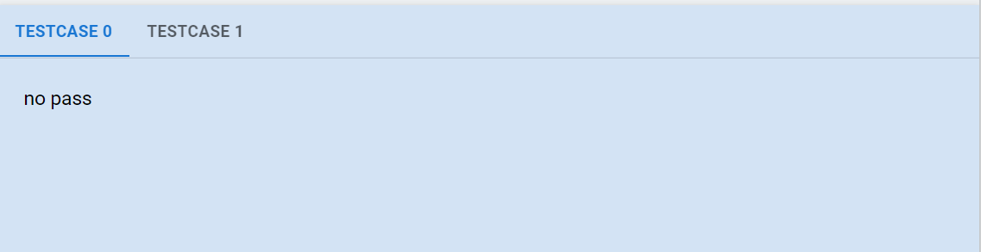

*Hình 7: Trang testcase 0*

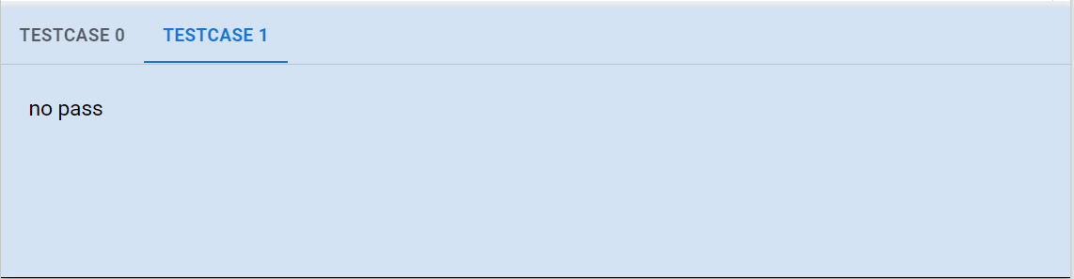

*Hình 8: Trang testcase 1*

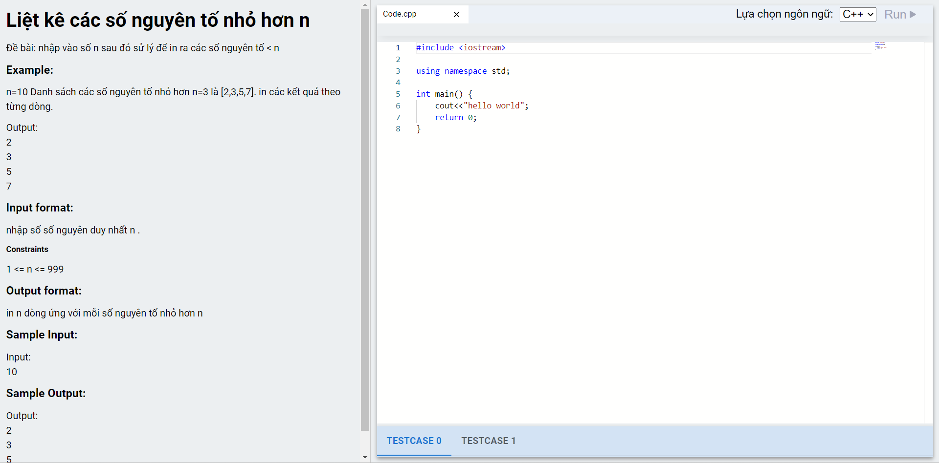

*Hình 9: Trang solution*

* 1. **Xây dựng ứng dụng:**

Có 2 cách để deploy trang web sử dụng aws: cách đầu tiên tạo ra VPC, tạo ra security groups và tạo ra ec2 sử dụng VPC và security groups tạo ra. Còn nếu sử dụng tài khoản được cấp có thể sử dụng VPC có sẵn.

* + 1. **Tạo VPC:**

Lựa chọn VPC của aws, sau đó nhấn vào your VPCs => create VPC sẽ hiển thị ra giao diện bên dưới.

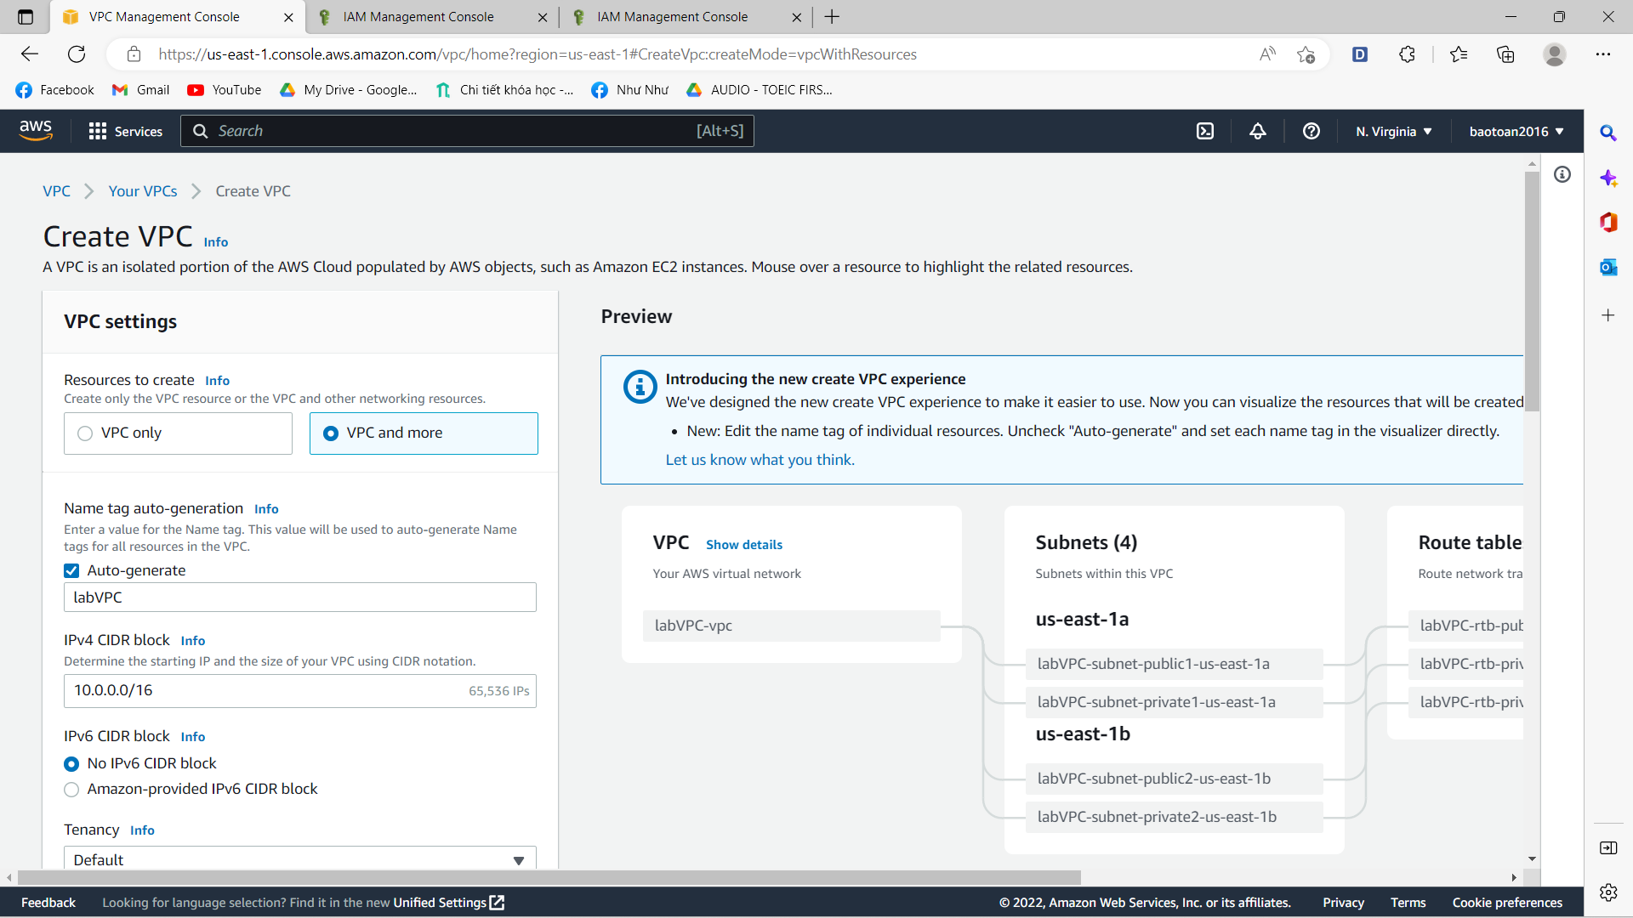

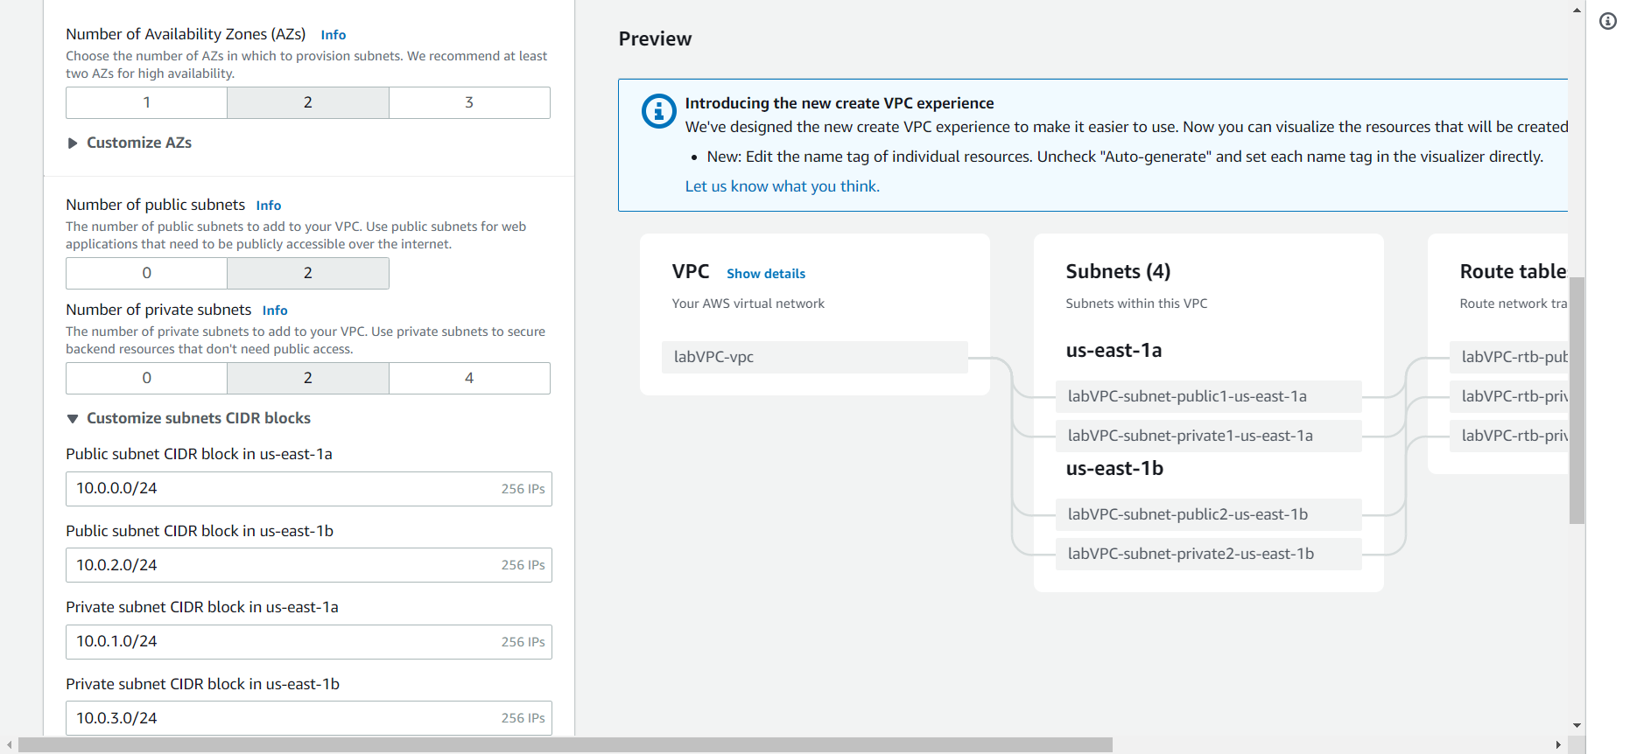

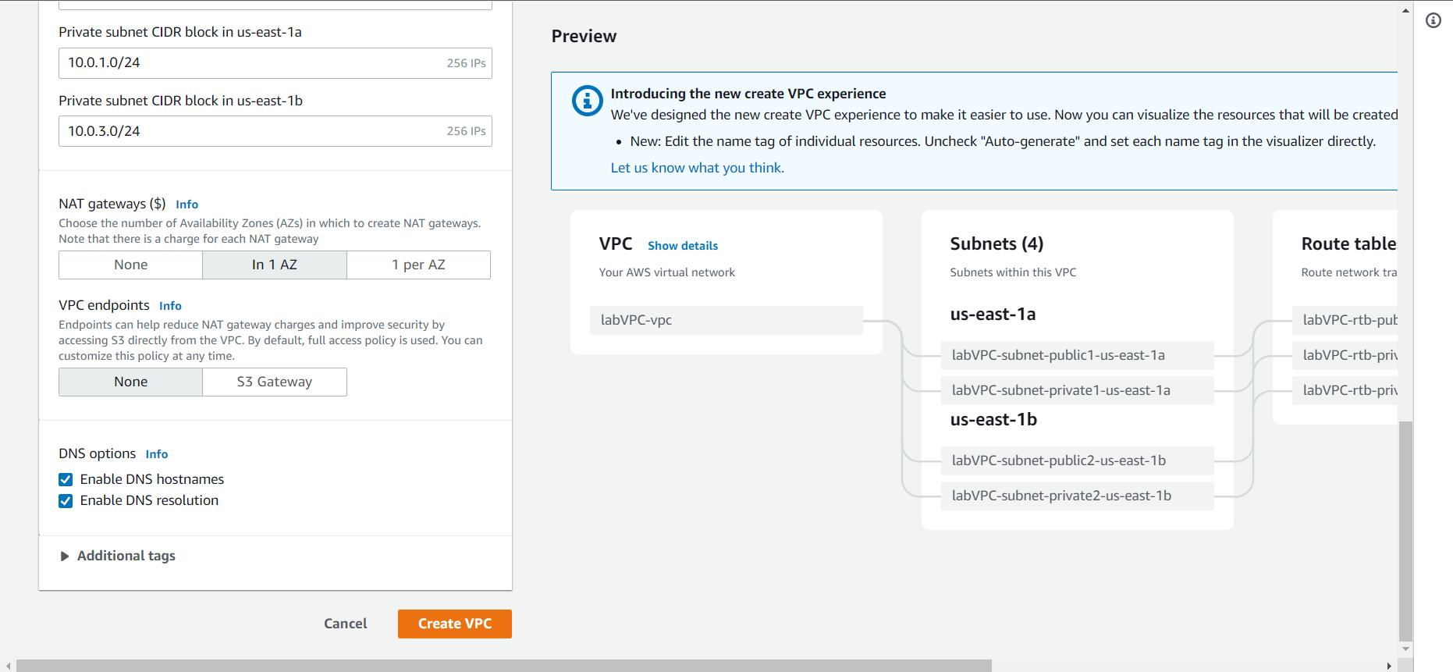

*Hình 10: Trang VPC*

Set up VPC như hình sau đó nhấn **create VPC**. Hiển thị VPC vừa mới tạo.

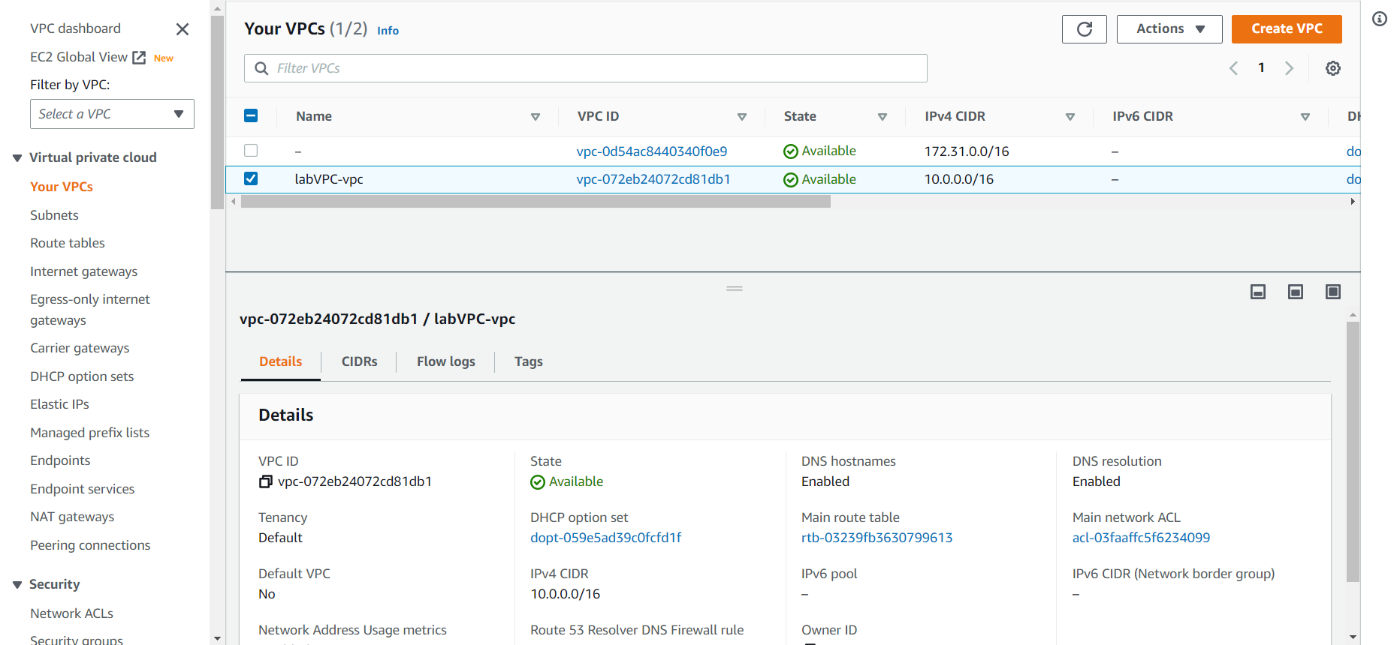

*Hình 11: Trang VPC vừa tạo*

* + 1. **Tạo Security groups:**

Chọn Security groups trong thanh bên trái của dịch vụ VPC. Chọn create security group và nhập thông tin như hình.

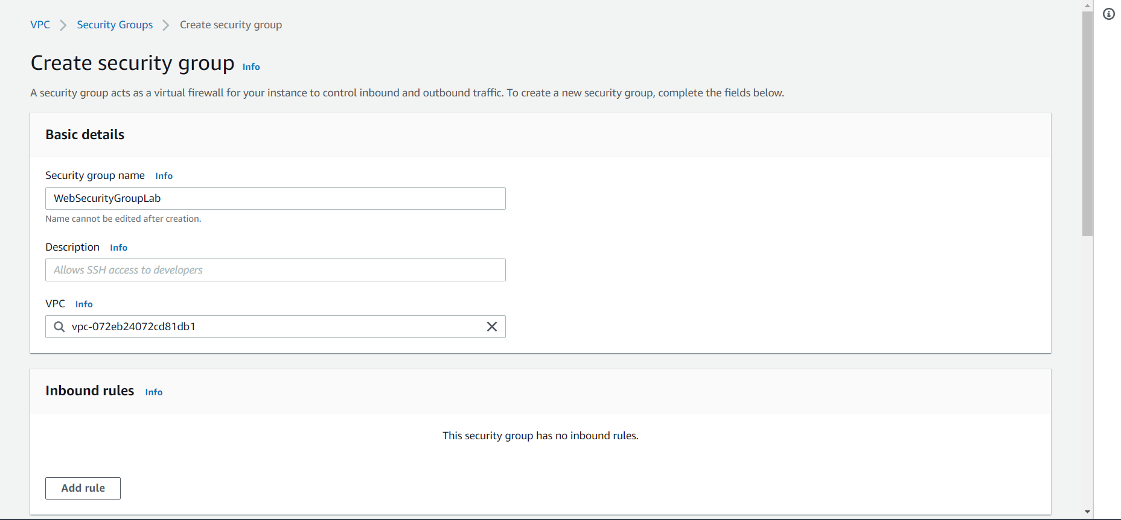

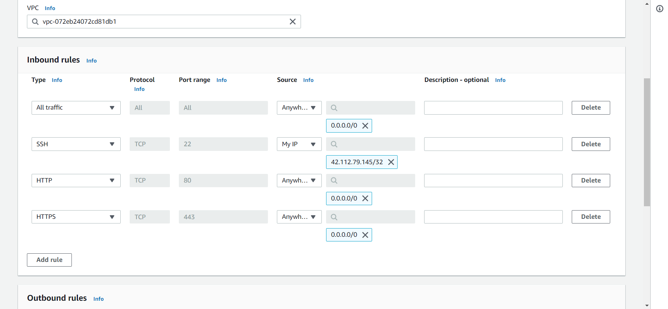

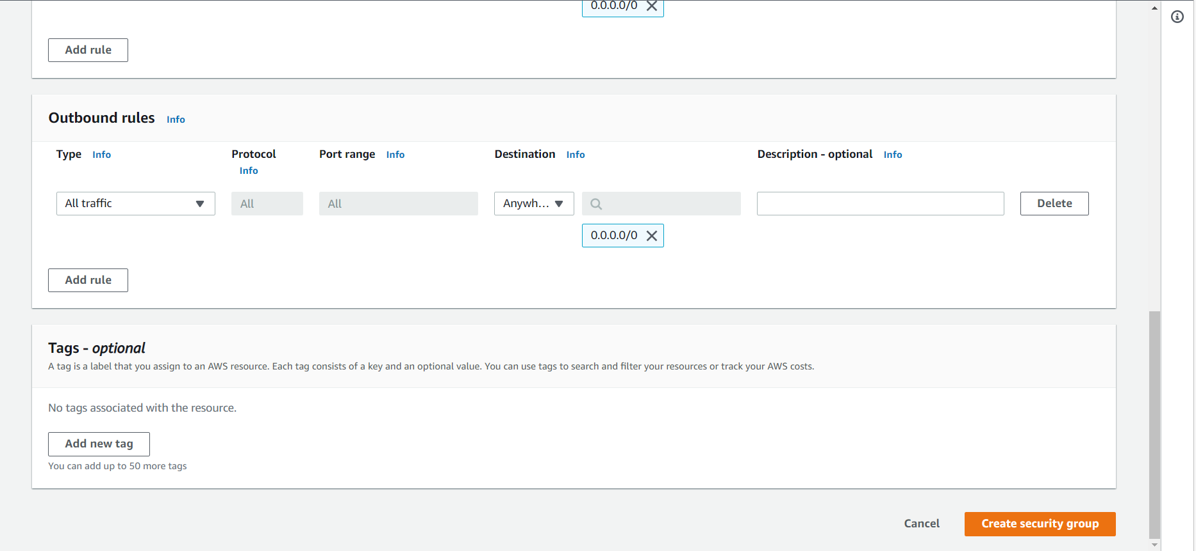

*Hình 12: Trang security groups*

Nhấp create security group và hiển thị.

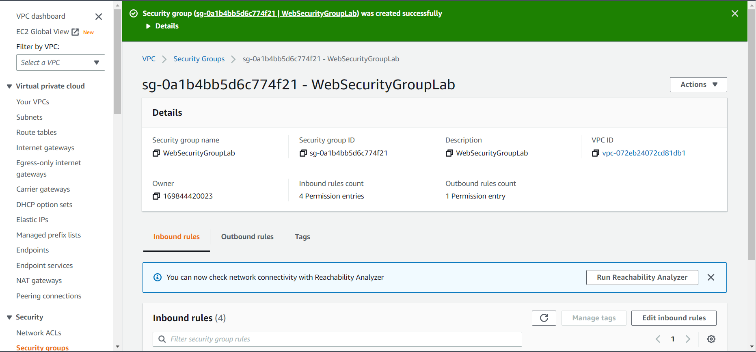

*Hình 13: security groups sau khi tạo*

* + 1. **Tạo EC2:**

Lựa chọn dịch vụ EC2 của AWS chọn launch instances và nhập thông tin như hình.

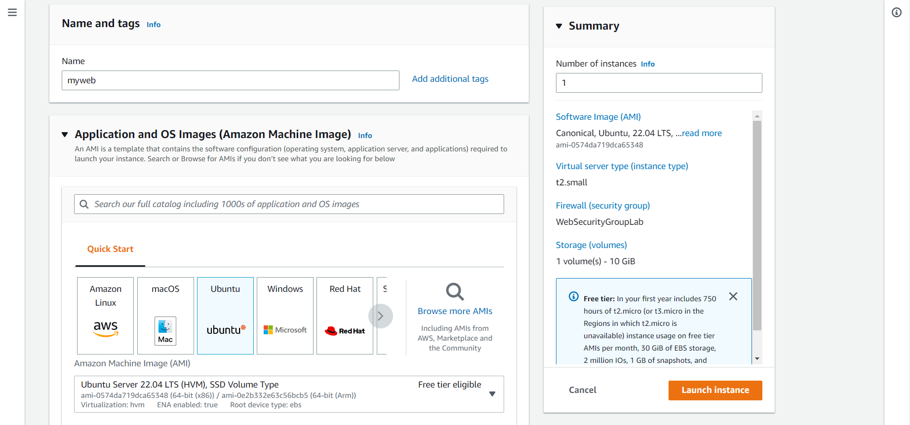

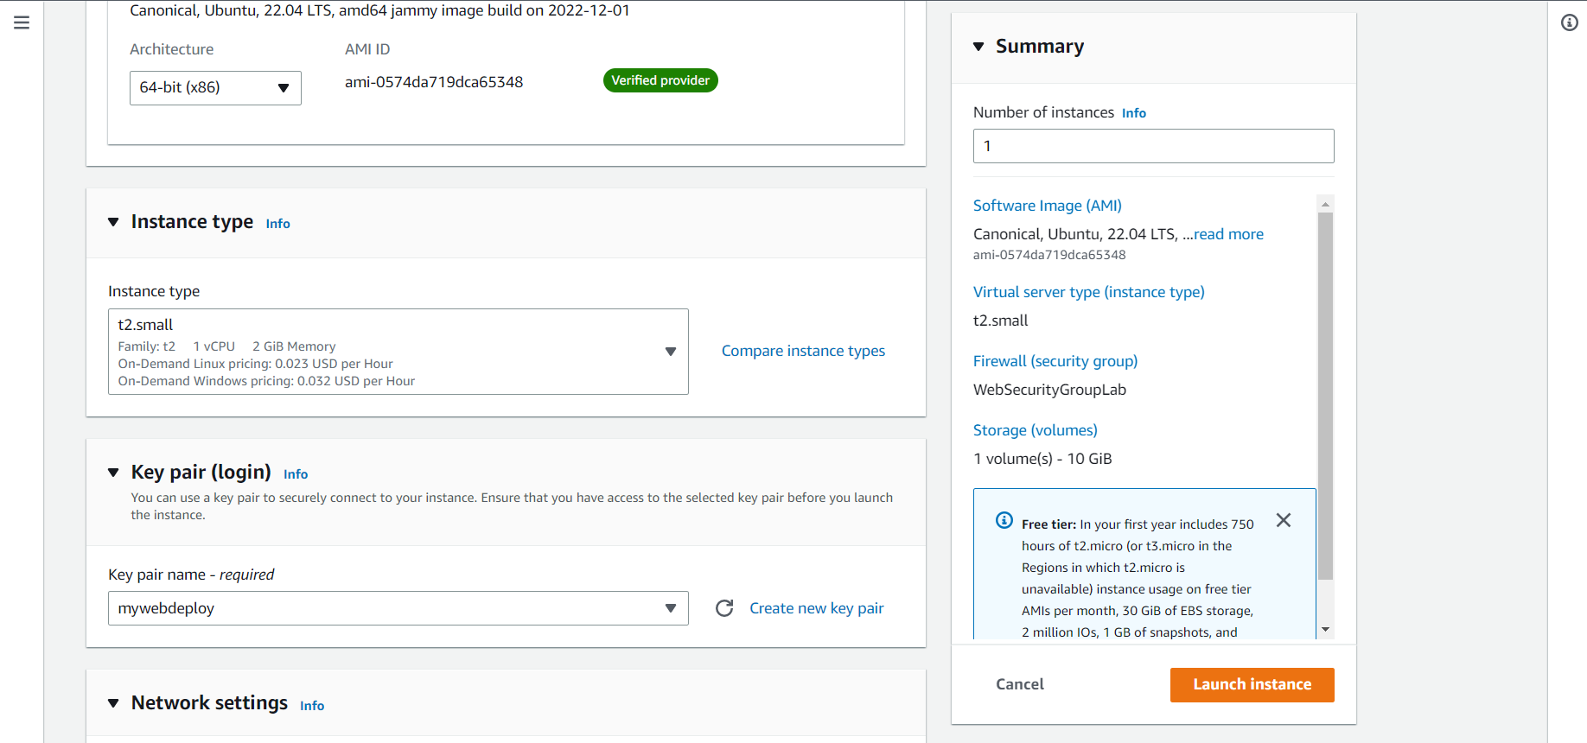

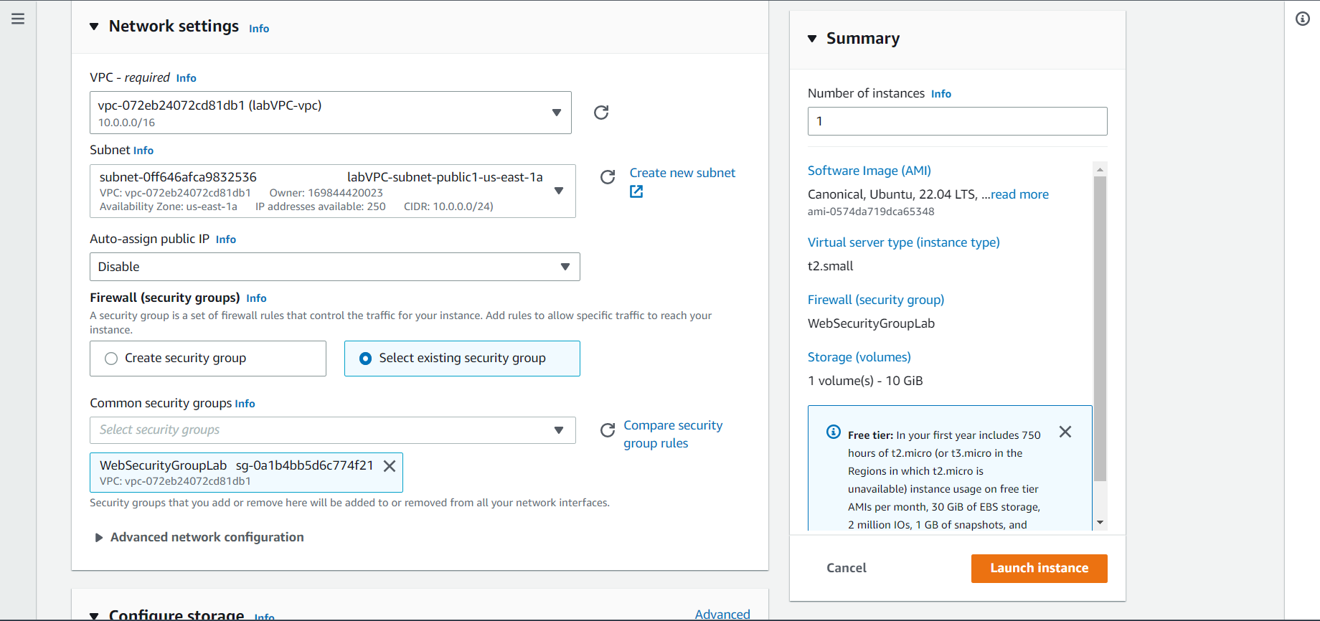

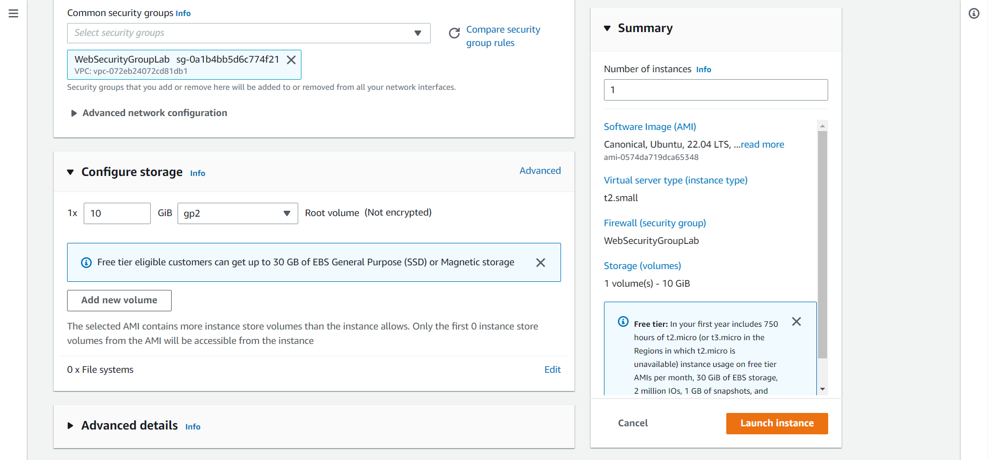

*Hình 14: Tạo dịch vụ EC2*

Sau đó nhấn launch instance

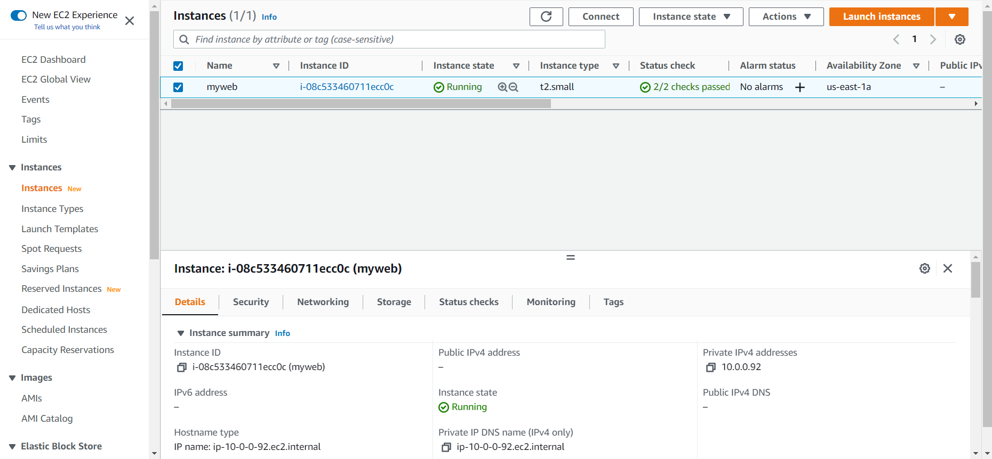

*Hình 15: Dịch vụ EC2 sau khi tạo*

Nhấn vào connect hiển thị trang như hình nhấn vào connect

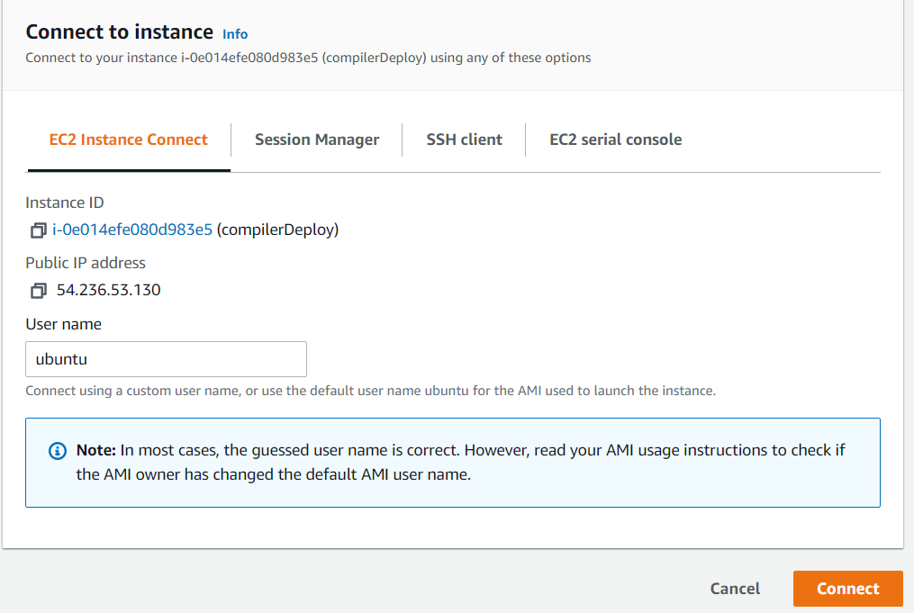

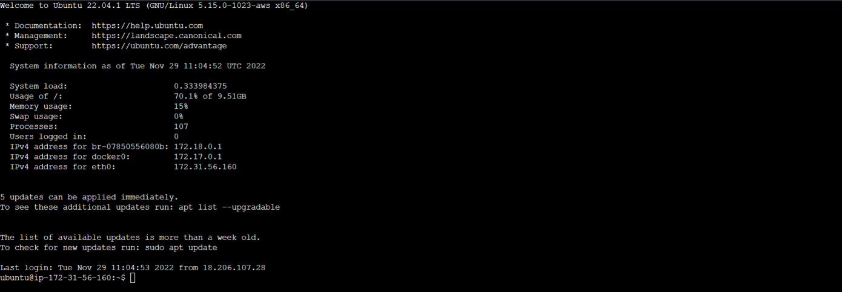

*Hình 16: Connect EC2 vừa tạo*

Sau khi hiển thị lên màn hình console thì cài docker và tải đồ án trên git về bằng những lệnh sau:

sudo apt-get update

sudo apt-get upgrade

sudo apt-get install \

apt-transport-https \

ca-certificates \

curl \

gnupg-agent \

software-properties-common

curl -fsSL https://download.docker.com/linux/ubuntu/gpg | sudo apt-key add -

sudo apt-get install docker-ce docker-ce-cli containerd.io

apt-cache madison docker-ce

sudo apt-get install docker-ce docker-ce-cli containerd.io

sudo apt install docker.io

sudo apt install docker-compose

git clone https://github.com/Code-App-HCMUTE/CompilerGo

cd CompilerGo

cd server

mkdir temp

nano .env sẽ hiển thị như hình sau đó thay đổi APP_HOST thành Public IPv4 DNS

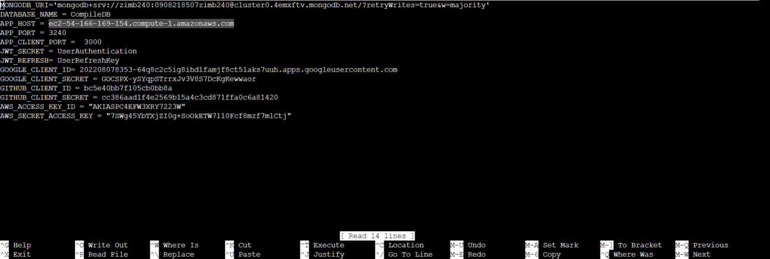

*Hình 17: File .env bên server*

Sau đó lưu file

Sau đó dùng lệnh:

cd ..

cd client

nano .env sau đó thay đổi giá trị trong ngoặc thành Public IPv4 DNS:3240/v1

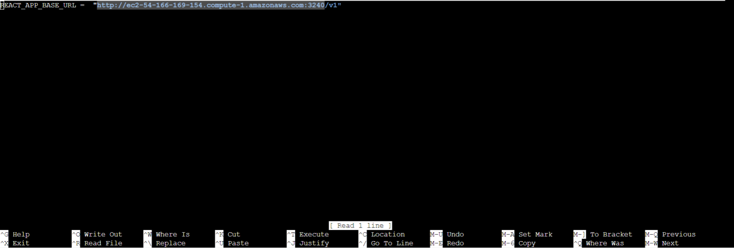

*Hình 18: File .env bên client*

Lưu file sau đó thực hiện tiếp tục lệnh:

cd ..

Sau đó dùng lệnh:

sudo docker-compose build

sudo docker-compose up

Sau đó truy cập vào đường link “http://Public IPv4 DNS:3000” ví dụ

Public IPv4 DNS = ec2-54-236-53-130.compute-1.amazonaws.com

Thì nhập vào đường link “http://ec2-54-236-53-130.compute-1.amazonaws.com:3000” để truy cập vào trang web và sử dụng.

* + 1. **Tạo ra DynamoDB:**

Vào dịch vụ dynamodb của aws, chọn table, chọn create table và nhập như hình.

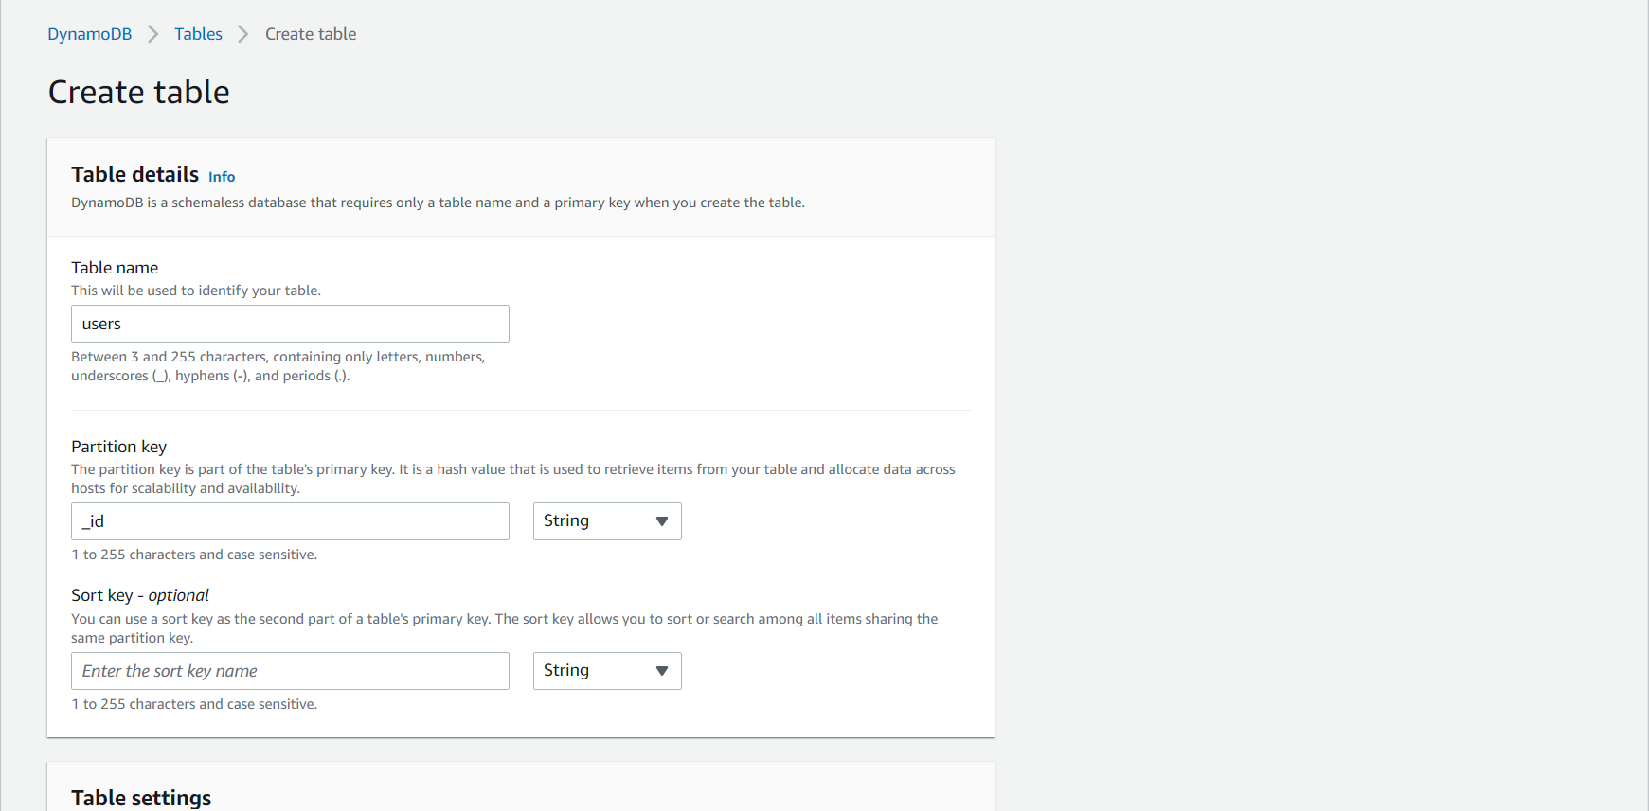

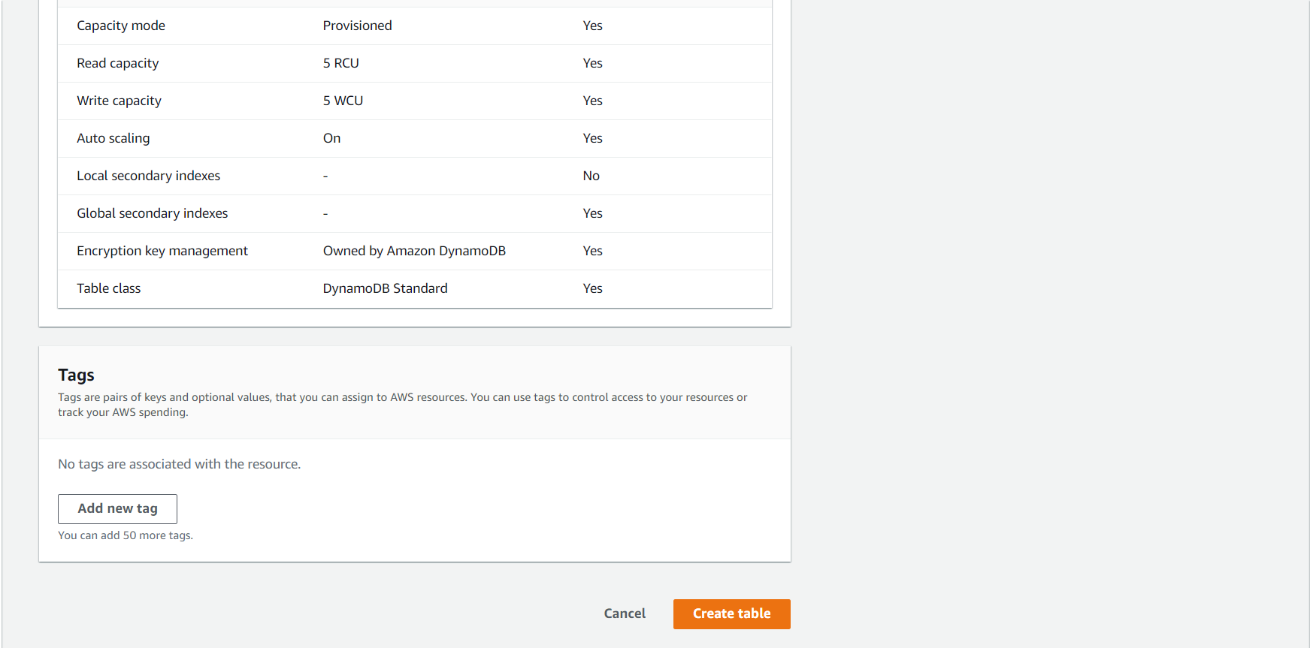

*Hình 19: Tạo bảng trong DynamoDB*

Tạo ra 2 bảng users và practice như hình.

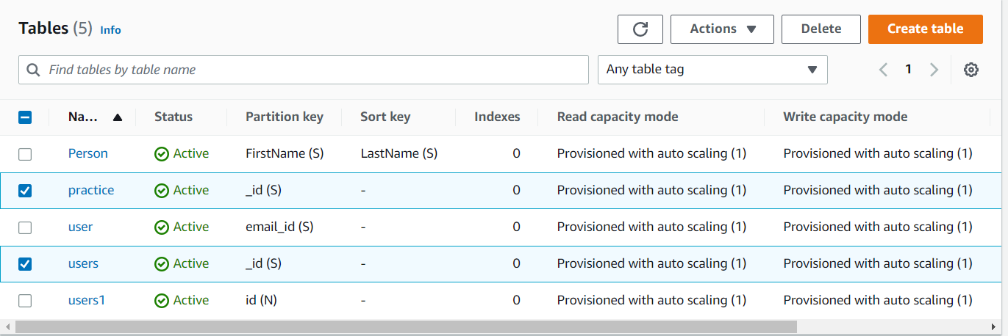

*Hình 20: Table vừa tạo*

**CHƯƠNG 5. KẾT LUẬN**

## Kết quả đạt được:

Về cơ bản nhóm tự nhận xét chương trình tạo ra đã giải quyết được những yêu cầu đề ra. Nhóm đã sử dụng reactjs và nodejs để xây dựng nên giao diện website và thực hiện được các tính năng đề ra như đăng nhập, đăng ký được tài khoản,compile code cùng nhiều chức năng khác mà yêu cầu đã đề ra. Hiểu rõ hơn về ngôn ngữ đang sử dụng. Bên cạnh đó, nhóm còn nâng cao kỹ năng làm việc nhóm, hiểu rõ hơn về các thành viên. Từ đó, nâng cao được nhiều kỹ năng cho bản thân mình.

## Định hướng phát triển:

Nếu có nhiều thời gian hơn nhóm sẽ tiếp tục phát triển theo một số định hướng như sau:

- Tối ưu hóa code để thời gian chạy tốt hơn, dễ hiểu hơn thuận tiện cho việc phát triển sau này.

- Thiết kế lại giao diện đẹp hơn, các tính năng theo tác dễ hơn.

- Cấu trúc file dễ hiểu, dễ nhìn hơn.

- Tìm ra những trường hợp bị lỗi và sửa lại chúng. Sau đó phát triển thêm những tính năng mới.

- Phát triển trang web dành cho cả mobile

* 1. **Ưu điểm, hạn chế:**

Bên cạnh việc xây dựng trang web thì nhóm em nhận thấy được những ưu nhược điểm như sau.

* + 1. **Ưu điểm:**

Xây dựng hoàn thiện trang giao diện web với đầy đủ tính năng đưa ra một cách hợp lý, phù hợp với người sử dụng dễ thao tác. Có thể compile được với nhiều ngôn ngữ, có bài tập để luyện tập với từng ngôn ngữ.

* + 1. **Hạn chế:**

Vẩn còn lỗi ở một vài trường hợp có thể nhóm vẩn chưa tìm ra. Chỉ phù hợp sử dụng được cho website và chưa thiết kế để phù hợp với điện thoại.

# TÀI LIỆU THAM KHẢO

1. <https://aws.amazon.com/> , trang web chính thức của aws.
2. <https://viblo.asia/p/tim-hieu-ve-amazon-ec2-maGK7jRe5j2> , Tìm hiểu về Amazon EC2?
3. <https://viblo.asia/p/reactjs-uu-diem-va-nhuoc-diem-V3m5WzexlO7> ,Bắt đầu với Reactjs.
4. <https://reactjs.org/docs/add-react-to-a-website.html> , hướng dẫn cụ thể về reactjs.
5. <https://docs.docker.com/get-started/> , hướng dẫn của docker
6. <https://viblo.asia/p/gioi-thieu-ve-dynamodb-phan-1-jamoG87nMz8P,> “Giới thiệu về DynamoDB”, Lê Trung Kiên